附件：1
篮球加试规则
（一）专项素质：60分
1.纵跳摸高：20分
（1）测试方法：考生首先站在摸高板前，站直身体，伸直手臂，在摸高板上标记静高。然后考生手指涂抹滑石粉，在摸高板前原地双脚纵跳摸高，手指在摸高板上做出摸高标记。最终以静高标记与摸高标记之间的距离换算出考生成绩。每个考生有两次机会，以最好成绩计算得分。
（2）评分标准：
高度（米） | 分数
0．60 | 20
0．56 | 18
0．52 | 16
0．48 | 14
0．44 | 12
0．40 | 10
0．36 | 8
0．32 | 6
0．28 | 4
0．24 | 2
0．22 | 1
2.折返跑：20分
（l）测试方法：考生从端线启动时开动计时表，当考生按图示路线返回端线时停表。

折返跑图示
开始
结束
（2）评分标准：
时间（秒） | 分值
29.0 | 20
29.5 | 19
30.0 | 18
30.5 | 17
31.0 | 16
31.5 | 15
32.0 | 14
32.5 | 13
33.0 | 12
33.5 | 11
34.0 | 10
34.5 | 9
35.0 | 8
35.5 | 7
36.0 | 6
3.曲线运球：20分
（1）测试方法：考生从端线禁区梯形线交点处运球出发，绕过场地的三个圆圈后回到另一交点。运球启动时开动计时表，到达端线停表。
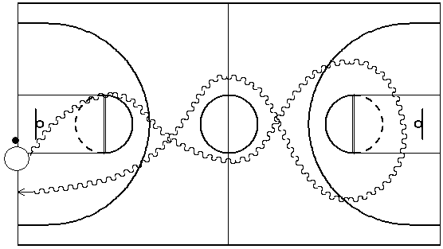
曲线运球图示
（2）评分标准：
时间（秒） | 分值
12．0 | 20
12．5 | 18
13．0 | 16
13．5 | 14
14．0 | 12
14．5 | 10
15．0 | 8
15．5 | 6
16．0 | 4
16．5 | 2
17．0 | 1
（二）专项技术：40分
1.一分钟投篮：20分
（1）测试方法：一篮圈中心在地面投影点为中心，以4．225米为半径画一圆弧，考生在圆弧外作一分钟连续投篮（自投自抢），投篮次数和地点不限，投中8次为满分。
（2）评分标准：投中一次为2.5分，投中8次为20分。
2.实战能力测试：20分
（1）测试方法：根据考生人数和具体情况，进行全场或者半场比赛，采取人盯人防守方法，测试考生攻防技术和战术的运用能力。比赛时间为15-20分钟。
（2）评分标准：评委从考生动作的正确、协调、连贯程度，技、战术运用水平以及配合意识等方面，独立对考生进行综合评定。
分值 | 20-15分 | 15-10分 | 10-5分 | 5分以下
标准 | 动作正确、协调、连贯、实效；技术运用合理、效果好；战术配合意识强、实战效果好。 | 动作正确、协调；技术运用较合理、效果较好；战术配合意识较强、实战效果较好。 | 动作基本正确、协调；技术运用基本合理、效果一般；战术配合意识一般、实战效果一般。 | 动作不正确、不协调；技术运用不合理，效果差；战术配合意识差、实战效果较差。

附件：2
唐山市第十中学女篮特长生报名登记表

姓名 |  |  | 出生年月 |  |  |  | 照片
毕业  学校 |  |  |  |  |  |  | 照片
联系  电话 |  |  |  |  |  |  | 照片
学籍号
户口
所在地
身份证号
有何特长
参加运动（项目），取得成绩
身高（cm） |  |  |  | 体重（kg）
注：1.毕业学校名称、户口所在地填全称。
2.特长填写大项名称：篮球。
3.所以表格内容为必填，没有的填“无”。

